Portada

ÍNDICE
1.Introducción
1.1. Abstract
1.2. Tipo de proyecto
1.3. Módulos implicados
2. Memoria explicativa
2.1. Descripción técnica
2.2. Estudio de viabilidad
2.3. Fases del desarrollo
2.4. Requisitos de maquinaria y programación
2.5.Funcionamiento y desarrollo del sistema
3. Presupuesto general del proyecto.

4. Ampliaciones y mejoras

5.Incidencias y soluciones

6. Annexos y documentos complementarios.
6.1.Documentos adjuntos, impresos, formularios
6.2. Prevenció de Riscos.
7. Índice de imagenes, diagramas y esquemas

8. Bibliografía/Webgrafia
https://docs.fileformat.com/es/web/scss/
https://sass-lang.com/documentation/style-rules/parent-selector/

1 INTRODUCCIÓN

1.1 Resumen

La presente memoria del proyecto FisioCare detalla el desarrollo y la implementación de una aplicación web en el área de la salud para la reserva de citas de una clínica de fisioterapia. Esta aplicación busca optimizar la experiencia del usuario al ofrecer un plataforma intuitiva y eficiente que agiliza la posibilidad de agendar una cita de manera automatizada simplificando el proceso de reservas. A través de un diseño centrado en el usuario con funcionalidades sencillas dirigidas a personas con un mínimo de conocimiento sobre la navegación web.
El objetivo está en brindarle al cliente la práctica solución de poder agendar su cita en el momento en que desee sin necesidad de tener que depender del horario de apertura de la clínica, ya que el servicio es en línea. También le permite a los administradores de la clínica gestionar la citas de manera más eficiente ya que la disponibilidad de las fechas es automática y queda reflejada en el calendario, así como la posibilidad de que el usuario pueda ver detallados con un breve descripción los servicios disponibles de la clínica.

1.1Abstract
"The present project memorandum for FisioCare outlines the development and implementation of a web application in the healthcare sector specifically designed for scheduling appointments at a physiotherapy clinic. This application aims to enhance user experience by providing an intuitive and efficient platform that streamlines the process of appointment booking through automation, catering to users with minimal web navigation knowledge.
The goal is to offer clients a practical solution, enabling them to schedule appointments at their convenience without being restricted by the clinic's opening hours, as the service is available online. Additionally, the application empowers clinic administrators to manage appointments more efficiently, as date availability is automated and reflected in the calendar. Moreover, users have the ability to view detailed descriptions of the clinic's available services.
This project focuses on leveraging technology to improve the accessibility and convenience of physiotherapy services, emphasizing a user-centric design approach and user-friendly functionalities. The implementation addresses the needs of both clients and clinic administrators, creating a seamless and efficient online appointment ."

1.2 Tipo de proyecto

El enfoque principal de este proyecto se centra en el ámbito técnico. Se trata de la diseño, desarrollo e implementación de una aplicación web específicamente orientada a la reserva de citas en una clínica de fisioterapia. El objetivo principal es proporcionar soluciones técnicas que mejoren la eficiencia y accesibilidad en la gestión de citas para los correspondientes servicios de la misma. La aplicación busca automatizar y simplificar el proceso de reserva de citas, optimizando la experiencia del usuario y ofreciendo herramientas técnicas para la gestión eficiente tanto para los clientes como para los administradores de la clínica.

1.3 Módulos implicados
Los módulos implicados son los siguientes:
- Lenguaje de marcas:
Para la parte del diseño visual y maquetación he utilizado HTML y CSS creando un modelo responsivo.
Dentro del lenguaje de estilos de CSS he utilizado una extensión llamada SASS que agrega las características y sintaxis adicionales con una sintaxis más amigable y flexible, es un metalenguaje de hojas de estilo diseñado para mejorar la eficiencia y la organización del código CSS de un proyecto.
Algunas de las características incluyen :
  - Variables para almacenar valores tipo colores, estilos de tipografía o unidades de medida re utilizables en todo el código.
  - Anidamientos permite anidar relgas de CSS dentro de otras.
  - Mixins define bloques de estilos reutilizables que se pueden incluir en otras partes el codigo.
  - Importación permite dividir el código en varios archivos y luego importarlo a uno principal.

- Base de datos:
En base de datos he utilizado Workbench para el diseño del diagrama ER creando las tablas necesarias para mi proyecto.
He importado el script de SQL de la base de datos a phpmyadmin.
He utilizado consultas DDL y DML para hacer los correspondiente registros de nuevos usuarios, validaciones de las cuentas, mostrar los servicios y registros de las citas.

- Desarrollo web entorno al servidor

En asignatura he utilizado php para interactuar con la página web incrustando-lo en el código HTML para ejecutarlo en el servidor y generar el contenido en función a las solicitudes del usuario.
Para procesar la recopilación de datos de los formularios y almacenarlos en la base de datos mediante el metodo ‘POST’.
Para implementar el sistema de registro y autenticación de usuarios , enviar correos electrónicos de confirmación mediante protocolo SMTP.
Control de sesiones.

- Desarrollo web entorno al cliente

En está asignatura he utilizado JavaScript manipulando el DOM para la parte de mostrar las diferentes secciones mediante tabs interactivos o páginacion.
El diseño interactivo pudiendo seleccionar y deseleccionar los diferentes servicios de la web y almacenarlos en el objeto de las citas.
Seleccionar la fecha y la hora con el evento correspondiente para almacenarlas en el objeto.
Mostrar las alertas necesarias.
Mostrar un resumen con los datos del cliente y los servicios seleccionados para reserva una c cita.
Hemos creado una API para

- Despliegue de aplicaciones web

2.MEMORIA EXPLICATIVA

2.1 Descripción técnica.

3.FASES DEL DESARROLLO

3.1 Estudio de viabilidad y análisis

Existen maneras de poder registrar tu empresa en una aplicación predeterminada la mayoría con formatos en calendario para agendar una cita en linea de tus servicios.

Estudiando la viabilidad y las diferente aplicaciones web que he podido encontrar por google, actualmente en la Marina Alta no existe mucha disponibilidad de agendar una cita en clínicas o particulares que dispongan de un sitio en linea.

Las ventajas que puedo ofrecer mediante la aplicación web de FisioCare particularmente es un trato más cercano con el cliente, con un diseño personalizado para la clínica donde poder compartir las descripciones con los diferente servicios en base a los intereses de la misma, en cierto modo es una manera de fidelizar a los cliente ya que tienen siempre a mano la opción de poder reservar sin importar en que momento del día se encuentren. Al no disponer de mucha competencia en un buscador como google por ejemplo se podría considerar como un punto positivo un buen posicionamiento de la misma.

Las futuras mejoras que quiero añadir a este proyecto:

- Opciones de bonos de servicios, enviar ofertas de los mismos vía email o SMS siempre con el consentimiento del cliente
- Sistema de notificaciones vía SMS.
- Pasarela de pago para poder pagar la cita directamente desde la reserva.
- Sistema de reseñas y valoraciones.

El proyecto de mi aplicación web se podría adaptar a cualquier tipo de negocio que oferte servicios y disponga la necesidad de agendar y gestionar sus citas.
3.2 Diagrama de flujo de la página web

En el siguiente diagrama hemos desarrollado el flujo que va seguir nuestra pagina web.
Usuarios no registrados
Usuarios que ya disponen de una cuenta.
Usuarios con permisos de administrador.
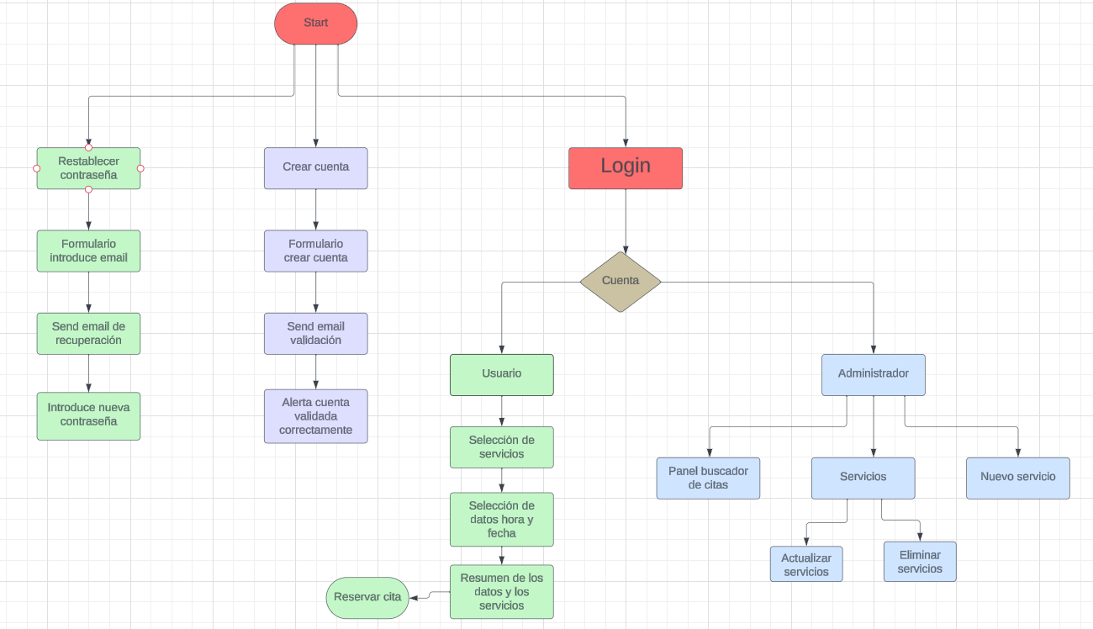

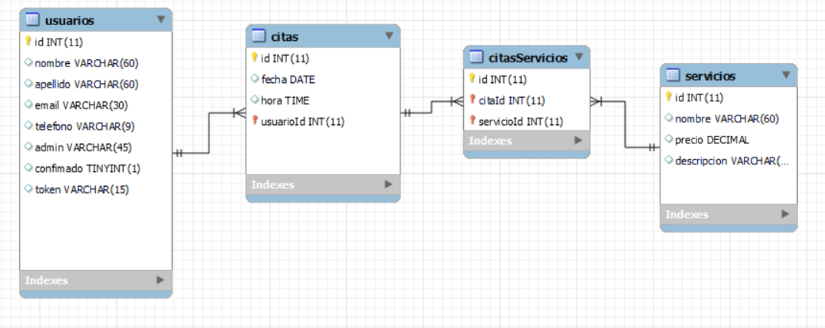
3.3 Diseño del diagrama ER

3.2 Diseño UX
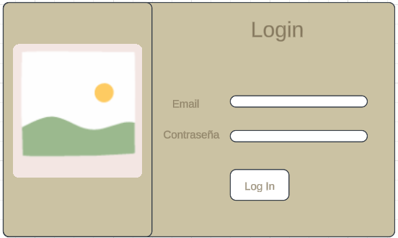
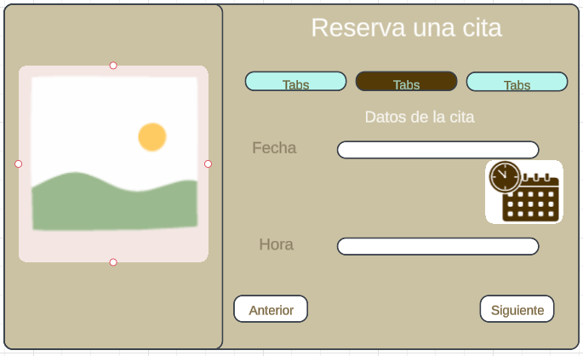
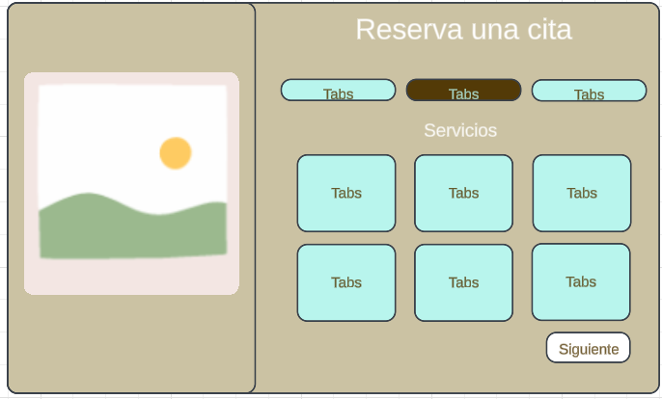
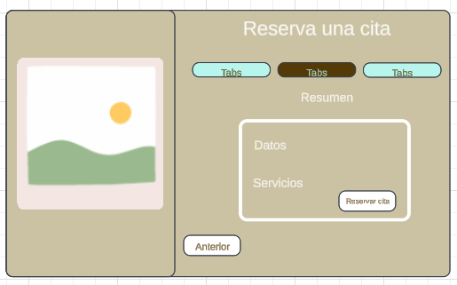
Fig 1. Interfaz de inicio de sessión (Login)
Fig 2. interfaz de selección de servicios
Fig 3. Interfaz de los datos de la cita
Fig 4. Interfaz del resumen de los datos de la cita

3.3 CODIFICACIÓN

3.3.1 Instalación de las dependencias
El primer paso es instalar las dependencias que vamos a necesitar mediante el comando NPM en la consola del terminal y la clase package.json y una de ellas será el archivo de gulpfile.js utilizado para automatizar la tareas repetitivas y facilitar el flujo de trabajo, la compilación del codigo fuente y la recarga automática del navegador.
Añadiremos el archivo composer.json para poder utilizar las herramientas de dependencias para PHP que facilita la gestión de bibliotecas y paquetes. Una de ellas es la carga automática de clases y archivos del proyecto mediante el estándar de autoloading(PSR-4).

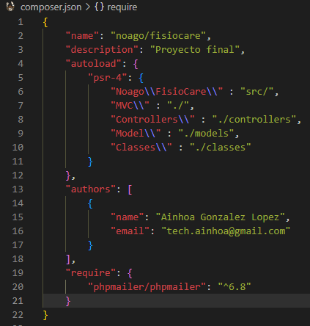

Fig 5. Codificación de la clase composer.json

3.3.2 Creamos las clases de Router y el index con los routing
En las siguiente clases codificaremos la clase router con las funciones para definir las rutas de las solicitudes de GET y POST, y obtener las URL de las paginas con su correspondientes métodos determinando la función controladora según el método de solicitud (GET,POST), comprobamos la ruta actual y si existe ejecutamos la función controladora ‘call_user_func’, si no existe en su defecto nos mostrara un mensaje de que no hemos encontrado la página o la ruta no es válida.
Finalmente utilizamos el método render para renderizar una vista y mostrarla en pantalla con sus correspondientes .

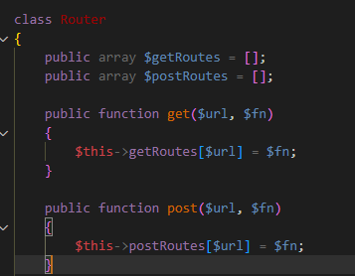
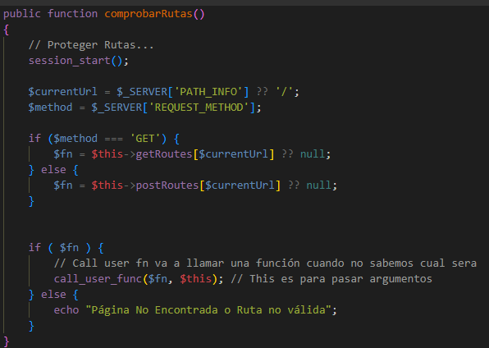

Fig 6.Definicion de rutas para GET y POST.
Fig 7. Método comprobarRutas();
Comprueban las rutas actuales y el método

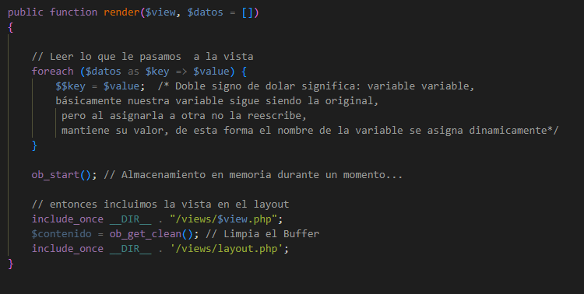
Fig 8. Método render() Renderizamos las vistas con los datos.

3.3.3 Clase Public/index.php
Contiene la instancia de la clase router para las siguiente configuraciones donde se la asocia la ruta con la accion del controlador de la clase LoginController para las solicitudes GET y POST. Y se le pasa la correspondiente clase y los métodos de las mismas que deben ejecutarse cuando sean llamados por dicha acción.
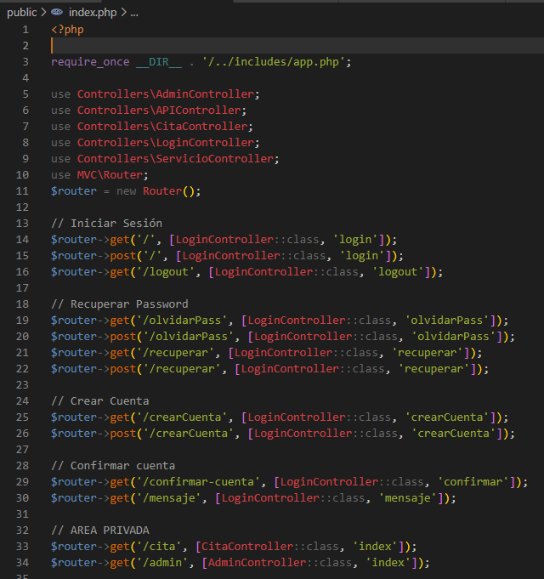

Fig 9. Clase index con los enrutamientos para lo métodos y las vistas

3.3.4 Creación de la cuenta usuario
En esta clase vamos a definir los métodos que vamos a utilizar para nuestra primera parte del proyecto que consiste en hacer todas las validaciones y autentificaciones respectivas al login.

Clase crear cuenta :
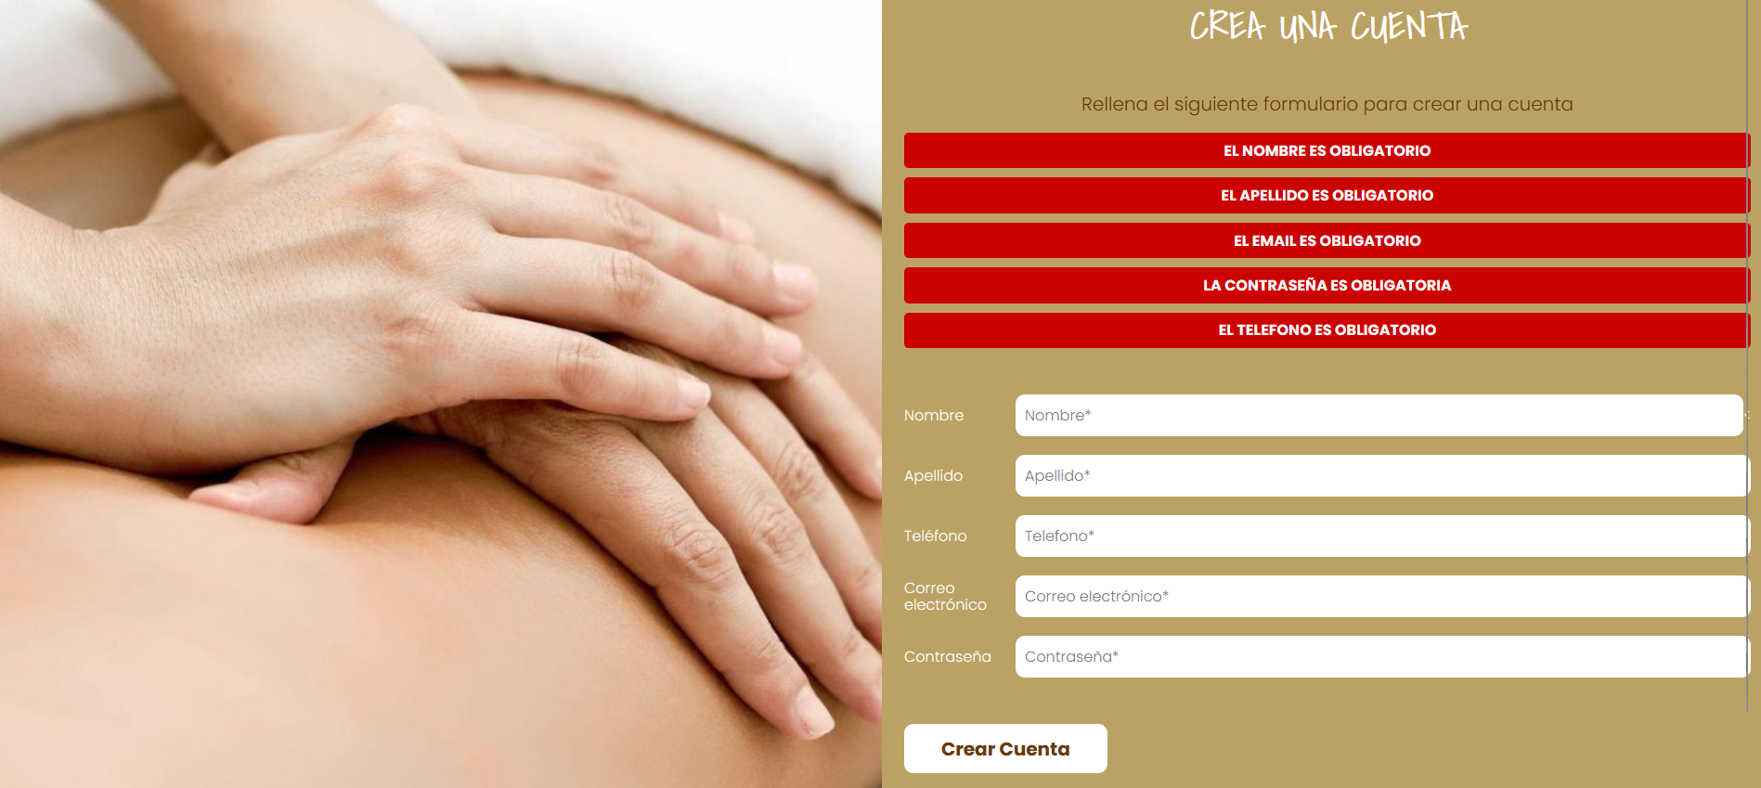
Donde pediremos los datos del usuario necesarios mediante un formulario para la creación de una nueva cuenta y enviaremos los datos mediante el método ‘POST’ y llamaremos a la acción crear cuenta.
Fig 10. Interfaz para la creación de la cuenta
Clase Usuario:
Como podrás ver en la figura anterior aparecen algunas alertas que hemos configurado para las validaciones a través del modelo de la clase Usuario.php donde hemos creado el constructor con los atributos necesario para la inserción en la base de datos.

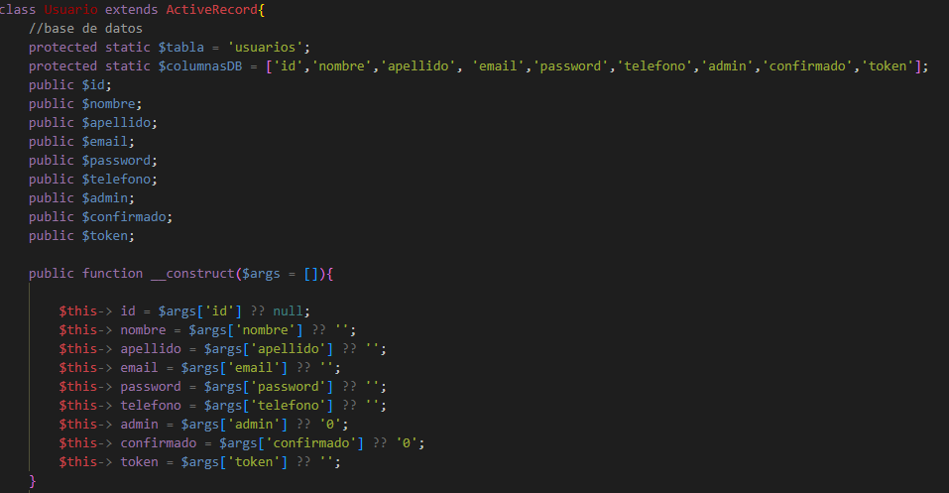
Fig 11. Constructor de atributos de la clase usuario

VALIDACIONES PARA LA CREACIÓN DE LA CUENTA
Comprobamos que todos los campos obligatorios están rellenados.
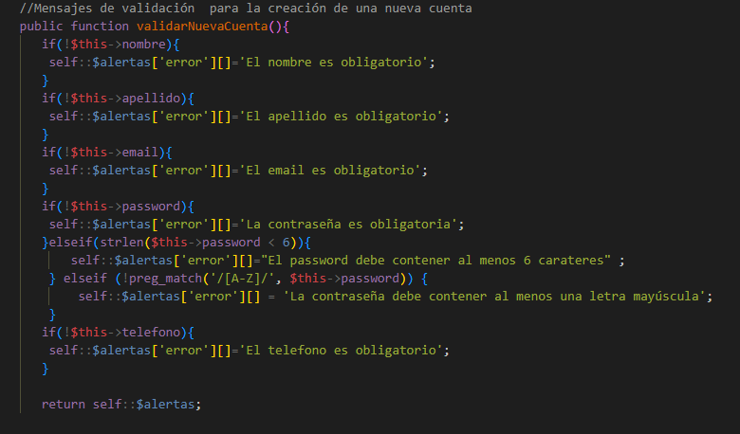
Fig 12. Método validarCuentaNueva()

Comprobamos si el email ya existe en la base de datos.
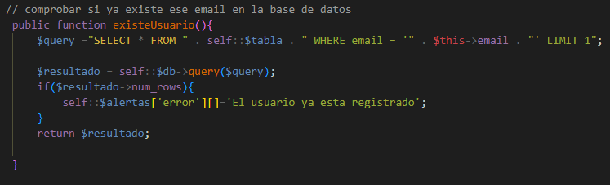
Fig 13. Método existeUsuario()

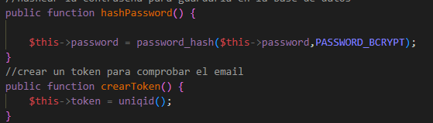
Si todas la validaciones anteriores son correctas hasheamos el Password para guardarlo en la base de datos y creamos un token para la validación de la cuenta.
Fig 14. hashPassword() y crearToken();

Clase loginController:
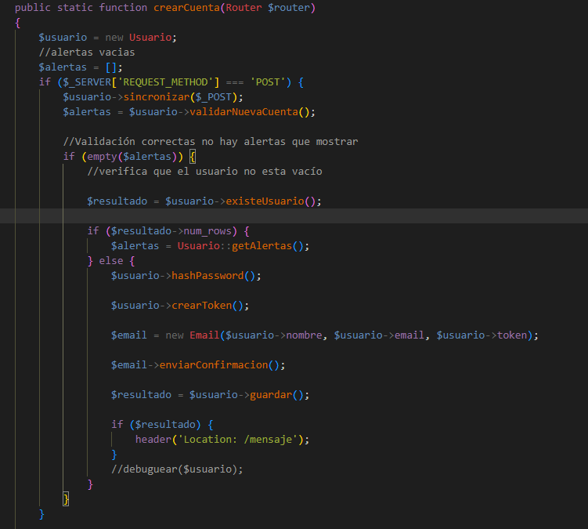
Y todos esos métodos anteriores los llamaremos desde el método crearCuenta de la clase loginController el cual esta asociado la ruta.
Fig 14. Método crearCuenta();
Renderizamos la ruta con los datos necesario cada vez que queremos mostrar alguna vista

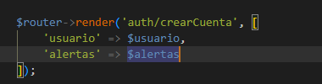

Fig 14. renderización para mostrar la vista con los datos

Clase Email:
Después de crear la cuenta enviaremos el correspondiente email para validar la cuenta mediante un token generado aleatoriamente.
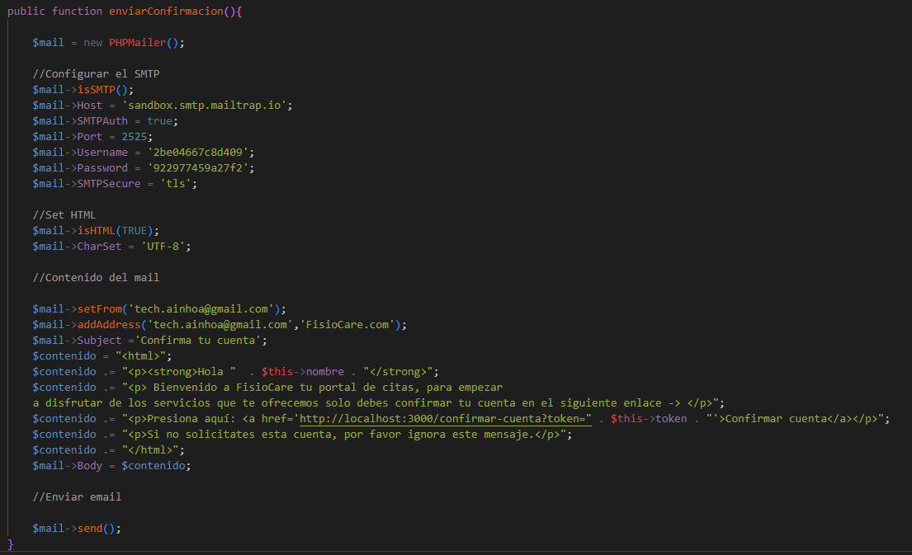
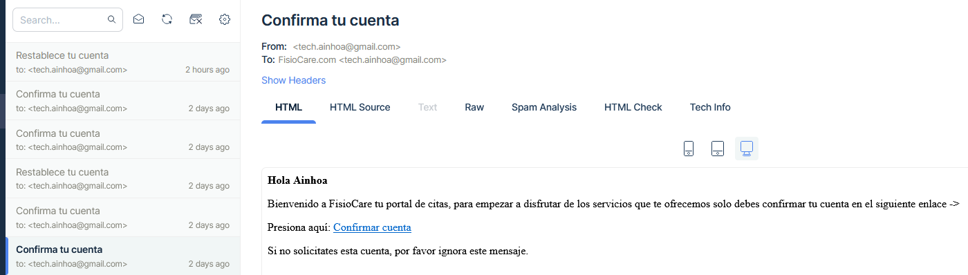
Fig . Función enviarConfirmación() de la clase Email
Fig . Email de confirmación
En caso de olvidar la contraseña accedermos a estos dos metodos para enviar un email similar a el anterior pero con un token nuevo y guardamos la nueva contraseña en la base de datos.
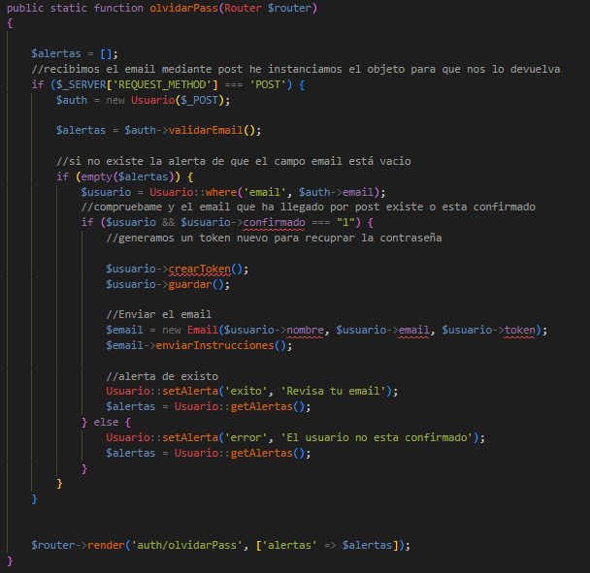
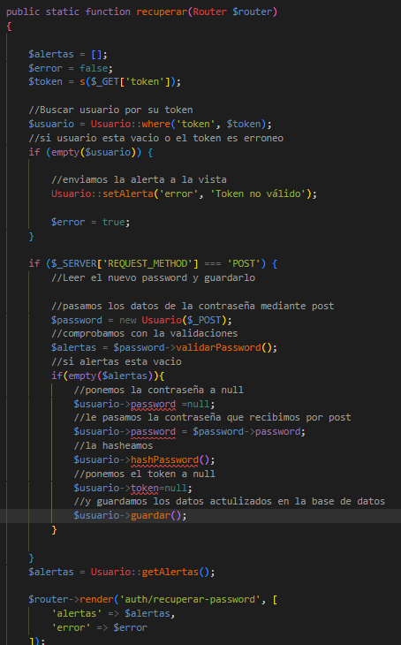
Fig . Método olvidarPass()
Fig . Método recuperar()
Clase app.js:
En esta clase desarrollaremos todo el código para la interacción dinámica y interactiva
El menú inferior dispone de 3 taps interactivos creados mediante la selección del selector de la clase y el evento ‘click’ por los cuales el usuario podrá identificar en que paso se encuentra e ir navegando en el que requiera.
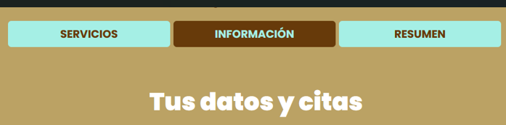

Fig .Tabs interactivos
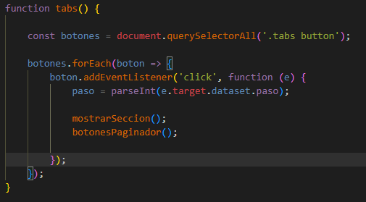

Fig . Codificación de los tabs

Vista Servicios
Una vez logeados accedemos a la pantalla de seleccionar los servicios donde mediante la creación de elementos con javaScript jugaremos con del DOM añadiendo los elementos con sus clases para poder darle los estilos con SASS
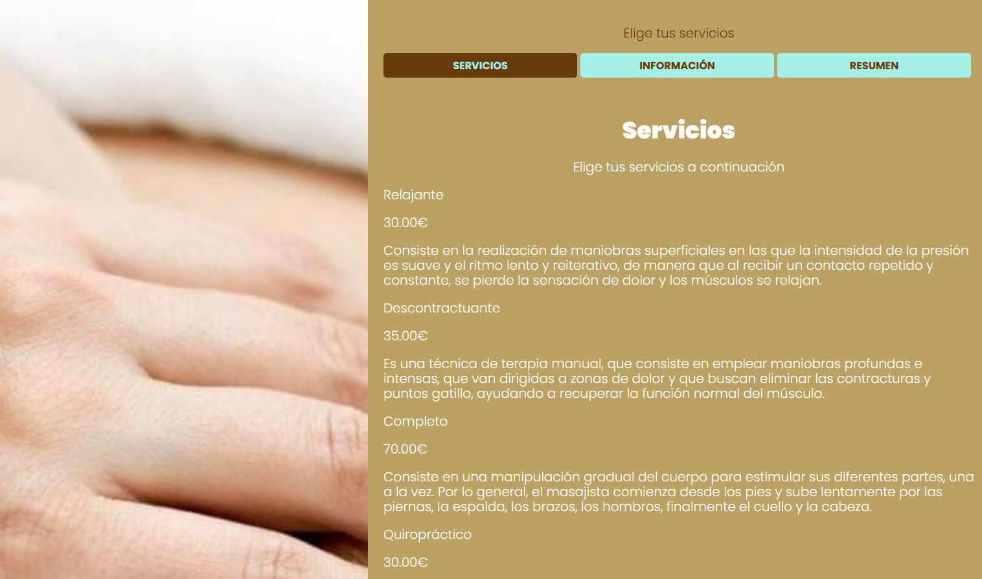

Fig . Interfaz de servicos
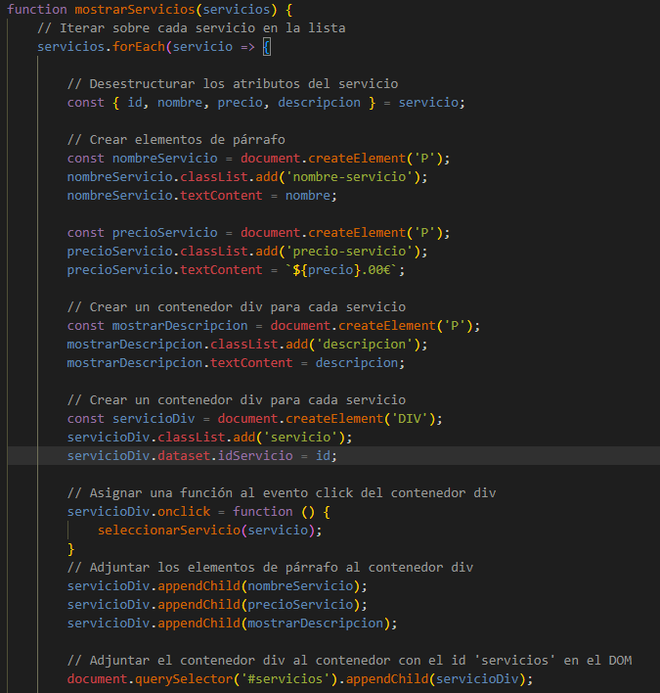

También hemos añadido una páginacion con los botones anterior y siguiente los cuales se mostrarán o se añadirán dependiendo del paso en el que este el usuario para que el usuario de manera intuitiva siga los paso a seguir correctamente.
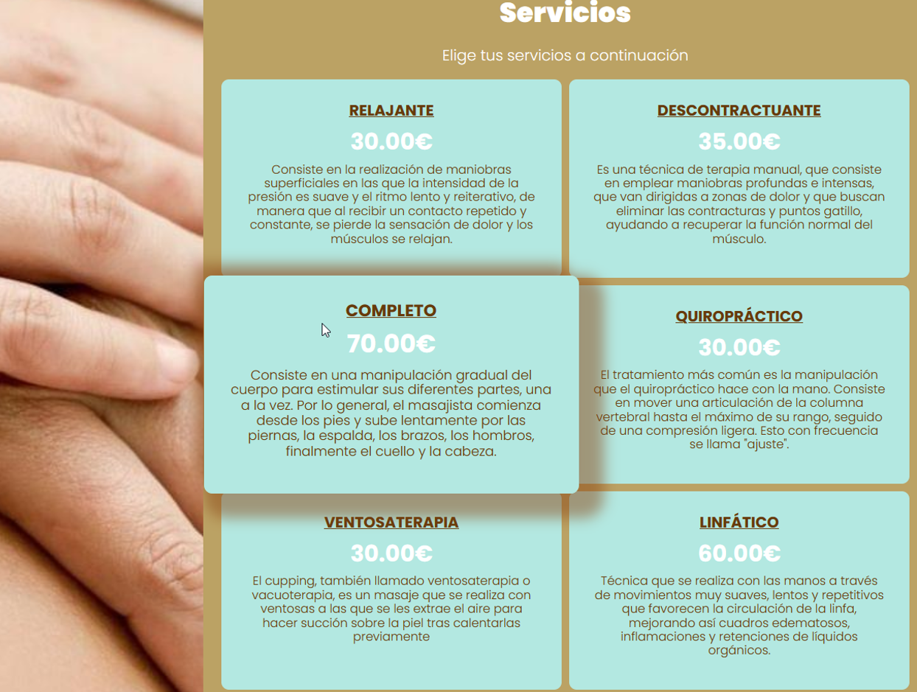
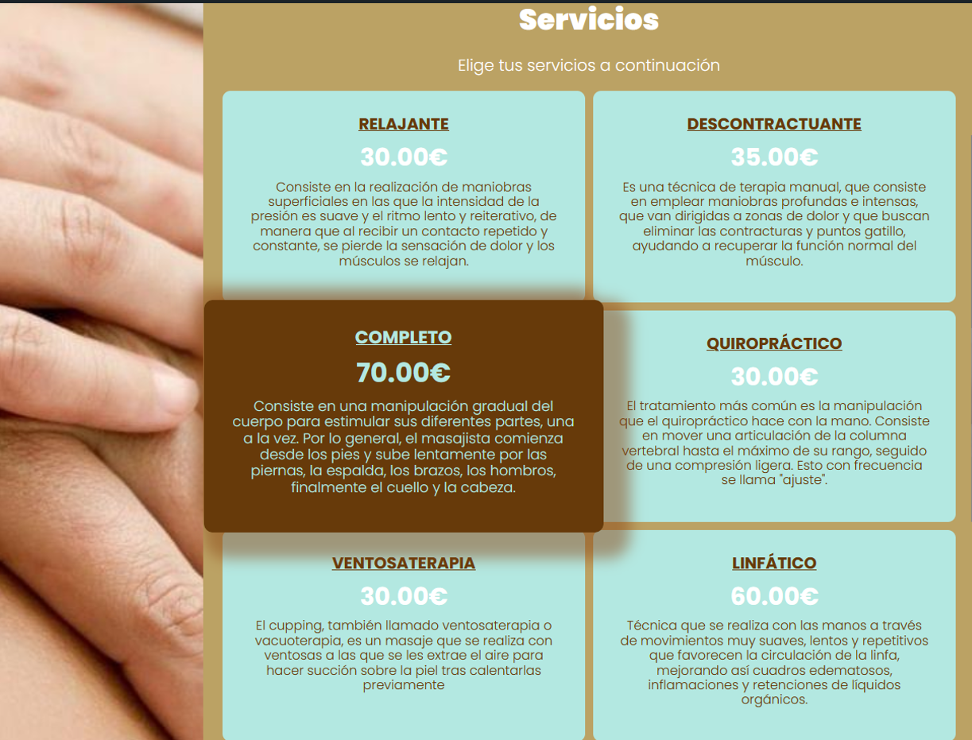
Aquí creamos experiencia interactiva con el usuario capturando los elementos mediante eventos de javaScript y dándole estilos con SASS donde podrá seleccionar o de-seleccionar las tarjetas con los servicios que requieran.
Fig . Selección de un servicio
Fig . Interacción de la pagina servicios

Mediante el ID asignado en la base de datos para cada servicio interactuamos con ellos para agregarlos a una array de servicios que acabaremos añadiendo a un objeto llamado cita donde insertaremos todos los datos capturados necesarios para la reserva.
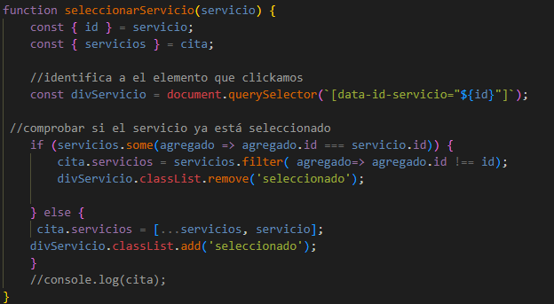
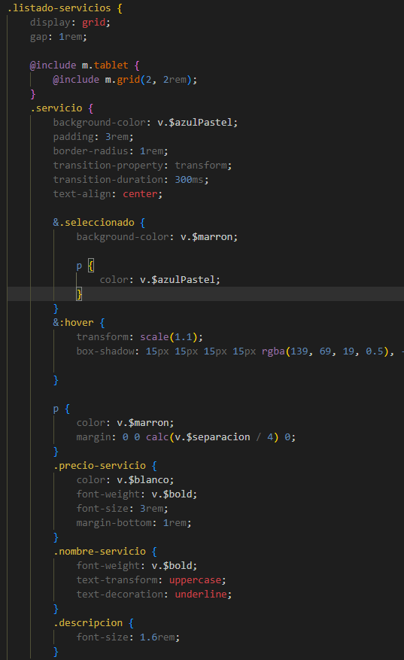
Fig .Método seleccionarServicio();
Fig .Código CSS para el estilo de los servicios
Seguimos con la vista de los datos de la cita, donde el usuario va seleccionar la fecha y la hora donde los fines de semana y el horario de no apertura de la clínica estarán restringidos para evitar que el usuario pueda seleccionar fecha y horas no validas pasa su cita.
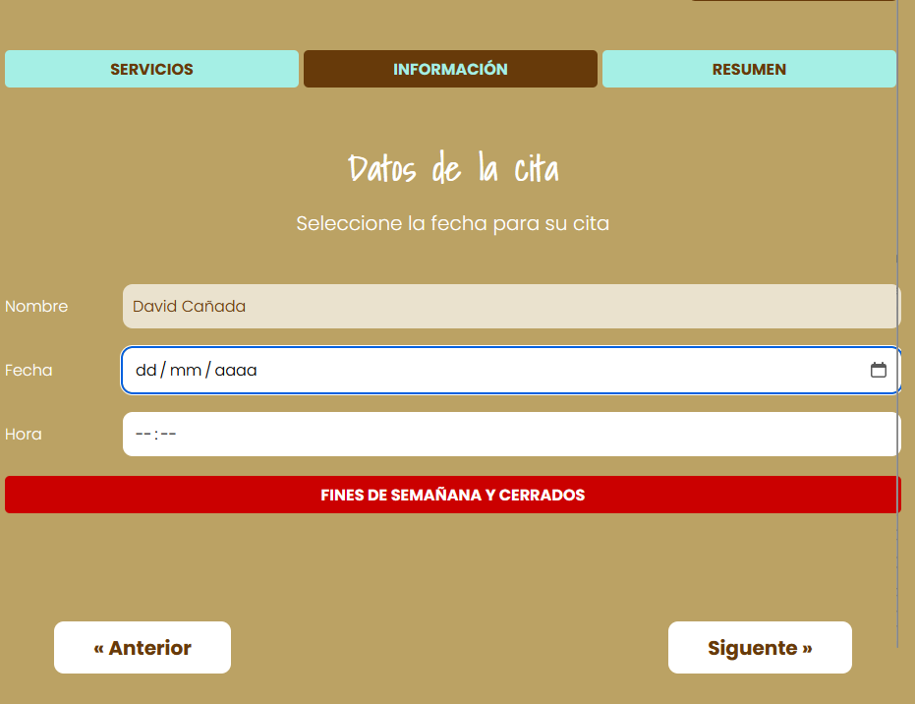

Fig .Vista de los datos de la cita con la alerta
Lo hemos codificado de la siguiente manera:
Se obtiene el elemento de entrada de fecha del DOM utilizando el selector #fecha
Se añade un Event Listener al campo de entrada de fecha que escucha el evento input, es decir, se dispara cada vez que el valor del campo cambia.
Se obtiene el día de la semana correspondiente a la fecha seleccionada. La función getUTCday() devuelve un valor entre 0 (domingo) y 6 (sábado).
Se verifica si el día seleccionado es sábado o domingo. Si es así, se borra el valor del campo de fecha y se muestra una alerta de error. En caso contrario, se asigna la fecha seleccionada a la variable cita.fecha.
Para la hora se obtiene la hora de la cadena de texto introducida en el campo de entrada de hora. Se realiza un split para obtener solo la parte de la hora.
Se verifica si la hora seleccionada está fuera del rango permitido (menos de 9 o más de 20). Si es así, se borra el valor del campo de hora y se muestra una alerta de error. En caso contrario, se asigna la hora seleccionada a la variable cita.hora;

Vista resumen
En esta vista mostramos todos los elementos capturados anteriormente como los servicios seleccionados, los datos del cliente obtenidos mediante una variable de la sesión de php y los datos de la cita.

Desestructuramos el objeto cita definido en el código para obtener sus propiedades como nombre, fecha, hora y servicios añadidos anteriormente a dicho objeto y los mostramos mediante los métodos createElement() para la creación de elementos de HTML tales como DIVs para el contenedor principal del resumen y al que añadiremos párrafos insertandoles los valores obtenidos de dichas propiedades con el método appendChild().
3.4 REQUISITOS DE HARWARE

Para este proyecto he utilizado el ordenador portátil Hawei- MateBook con las siguientes características:
Tipo se sistema : x64 bits.
RAM: 8GB
Procesador : AMD Ryzen 7 3700U with Radeon Vega Mobile Gfx, 2300 Mhz, 4 procesadores principales, 8 procesadores lógicos
Tarjeta gráfica: AMD Radeon(TM) RX Vega 10 Graphics.

3.4.1 REQUISITOS DE SOFTWARE

En la parte de requisitos del software he utilizado:

SO: Microsoft Windows 11 Home.

Para el entorno local he utilizado el paquete XAMPP con los siguiente componentes:
- Apache: para el servidor.

- PHP: para el proceso de scripts necesario para interactuar con la base de datos, se ha utilizado la herramienta de administración de dependencias composer.json de php para la auto carga de las clases, así como las siguiente dependencias :
  - PHPMailer la biblioteca para envíos de correo electrónico desde tu aplicación y permite trabajar con el protocolo SMTP.
  - vlucas/phpdotenv esta biblioteca sirve para cargar variables de entorno desde el archivo .env la hemos utilizado para la conexión con la base de datos, el envio de emails y también para proteger las rutas y no dejar visible datos sensibles como contraseñas, usernames, hosts y otros.

- MySQL/MariaDB como sistema de gestión de base de datos con la herramienta phpMyAdmin para administrar y manipular la base de datos.

Para la parte fronted se ha utilizado los siguiente lenguajes:

- JavaScritp: para la muestra de los datos de la api mediante el manejo y creación de elementos (DOM), agregándole eventos para una interfaz de usuario más dinámica y amigable.
- CSS: para css hemos utilizado un procesador llamado SASS que nos permite generar de manera automática, hojas de estilo añadiéndole características propias de lenguaje de programación como pueden ser variables globales, funciones, selectores anidados y herencias, de esta manera es más fácil mantener nuestro código CSS.

Para el despliegue hemos utilizado

3.3.5 COMPATIBILIDAD

Para está aplicación hemos probado las siguiente versiones de navegadores compatibles preferiblemente la aplicación se ejecutara en estos dos siguientes:

Chrome: Versión 120.0.6099.110 (Build oficial) (64 bits).
Microsoft Edge Versión 120.0.2210.77 (Compilación oficial) (64 bits).

Siendo menos preferible la siguiente :
Firefox :

